Investigación de Mercado
“Adquisición de bienes de TIC para todas las unidades del Cinvestav”

Contenido

1.- Introducción 2
2.- Fundamento legal y normatividad considerada 2
3.- Descripción del servicio objeto de la contratación 5
4.- Información obtenida 5
4.1.- Fuentes consultadas 5
4.2.- Consulta en CompraNet 6
4.3.- Búsqueda de un Ente Público 10
4.4.- Consulta directa con proveedores para la existencia de oferta 11
5.- Resultados y Análisis Costo-Beneficio 11
5.1.- Existencia de oferta 11
5.2.- Precio prevaleciente de los bienes y servicios requeridos 12
5.3.- Estudio Costo-Beneficio de los bienes y servicios requeridos 12
5.4.- Origen de los recursos 14
5.5.- Contrato de arrendamiento actual 16
5.6.- Procedimiento de contratación sugerido 16

1.- Introducción
De acuerdo a lo establecido en la Ley de Adquisiciones, Arrendamientos y Servicios del Sector Público (LAASSP), la Investigación de Mercado debe entenderse de manera general como: “la verificación de la existencia de bienes, arrendamientos o servicios, de proveedores a nivel nacional o internacional y del precio estimado basado en la información que se obtenga en la propia dependencia o entidad, de organismos públicos o privados, de fabricantes de bienes o prestadores del servicio, o una combinación de dichas fuentes de información”

Cumpliendo con la normatividad en la materia, el Centro de Investigación y de Estudios Avanzados del Instituto Politécnico Nacional (Cinvestav), a través de la Coordinación General de Servicios de Tecnologías de la Información y las Comunicaciones (CGSTIC), realiza la presente Investigación de Mercado para la adquisición de bienes del proyecto “Adquisición de bienes de TIC para todas las unidades del Cinvestav”

De manera general, los bienes solicitados en el presente documento pueden ser descritos en forma resumida como equipo de cómputo a ser suministrados por el proveedor en los sitios del Cinvestav indicados.

La información y datos relativos a las especificaciones técnicas y a la cantidad de equipos solicitados de manera específica y detalla por el Cinvestav, han sido plasmados en el Anexo Técnico que forma parte de la documentación que acompaña al presente documento.

2.- Fundamento legal y normatividad considerada
La presente investigación de mercado se sustenta principalmente en lo siguiente:

A) El tercer párrafo del artículo 134 de la Constitución Política de los Estados Unidos Mexicanos (CPEUM) que establece:

Artículo 134. Las adquisiciones, arrendamientos y enajenaciones de todo tipo de bienes, prestación de servicios de cualquier naturaleza y la contratación de obra que realicen, se adjudicarán o llevarán a cabo a través de licitaciones públicas mediante convocatoria pública para que libremente se presenten proposiciones solventes en sobre cerrado, que será abierto públicamente, a fin de asegurar al Estado las mejores condiciones disponibles en cuanto a precio, calidad, financiamiento, oportunidad y demás circunstancias pertinentes”.
B) La Ley de Adquisiciones, Arrendamientos y Servicios del Sector Público (LAASSP), en particular en los artículos siguientes:

Artículo 26. Las dependencias y entidades seleccionarán de entre los procedimientos que a continuación se señalan, aquél que de acuerdo con la naturaleza de la contratación asegure al Estado las mejores condiciones disponibles en cuanto a precio, calidad, financiamiento, oportunidad y demás circunstancias pertinentes:
- Licitación pública;
- Invitación a cuando menos tres personas, o
- Adjudicación directa.
[…]
“Previo al inicio de los procedimientos de contratación previstos en este artículo, las dependencias y entidades deberán realizar una investigación de mercado de la cual se desprendan las condiciones que imperan en el mismo, respecto del bien, arrendamiento o servicio objeto de la contratación, a efecto de buscar las mejores condiciones para el Estado.
[…]
Artículo 40.- En los supuestos que prevé el artículo 41 de esta Ley, las dependencias y entidades, bajo su responsabilidad, podrán optar por no llevar a cabo el procedimiento de licitación pública y celebrar contratos a través de los procedimientos de invitación a cuando menos tres personas o de adjudicación directa.
La selección del procedimiento de excepción que realicen las dependencias y entidades deberá fundarse y motivarse, según las circunstancias que concurran en cada caso, en criterios de economía, eficacia, eficiencia, imparcialidad, honradez y transparencia que resulten procedentes para obtener las mejores condiciones para el Estado. El acreditamiento del o los criterios en los que se funda; así como la justificación de las razones en las que se sustente el ejercicio de la opción, deberán constar por escrito y ser firmado por el titular del área usuaria o requirente de los bienes o servicios.
[…]

Artículo 41. Las dependencias y entidades, bajo su responsabilidad, podrán contratar adquisiciones, arrendamientos y servicios, sin sujetarse al procedimiento de licitación pública, a través de los procedimientos de invitación a cuando menos tres personas o de adjudicación directa, cuando:
- No existan bienes o servicios alternativos o sustitutos técnicamente razonables, o bien, que en el mercado sólo existe un posible oferente, o se trate de una persona que posee la titularidad o el licenciamiento exclusivo de patentes, derechos de autor, u otros derechos exclusivos, o por tratarse de obras de arte;
II. Peligre o se altere el orden social, la economía, los servicios públicos, la salubridad, la seguridad o el ambiente de alguna zona o región del país como consecuencia de caso fortuito o de fuerza mayor;
III. Existan circunstancias que puedan provocar pérdidas o costos adicionales importantes, cuantificados y justificados;
[…]

C) y los Artículos 28, 29, 30 y 72 del Reglamento de la LAASSP

Artículo 28.-
[…] la investigación de mercado que realicen las dependencias y entidades deberá integrarse, de acuerdo con las características del bien o servicio a contratar, con información obtenida de cuando menos dos de las fuentes siguientes:

- La que se encuentre disponible en CompraNet;
- La obtenida de organismos especializados; de cámaras, asociaciones o agrupaciones industriales, comerciales o de servicios, o bien de fabricantes, proveedores, distribuidores o comercializadores del ramo correspondiente, y
- La obtenida a través de páginas de Internet, por vía telefónica o por algún otro medio, siempre y cuando se lleve registro de los medios y de la información que permita su verificación.

Para la debida integración de la investigación de mercado, en todos los casos deberá consultarse la información a que hace referencia la fracción I de este artículo. En el supuesto de que la información no se encuentre disponible en CompraNet, se deberá consultar la información histórica con la que cuente el Área contratante u otras áreas contratantes de la dependencia o entidad de que se trate.

Artículo 29.-
La investigación de mercado tendrá como propósito que las dependencias y entidades:
- Determinen la existencia de oferta de bienes y servicios en la cantidad, calidad y oportunidad requeridas por las mismas;
- Verifiquen la existencia de proveedores a nivel nacional o internacional con posibilidad de cumplir con sus necesidades de contratación, y
- Conozcan el precio prevaleciente de los bienes, arrendamientos o servicios requeridos, al momento de llevar a cabo la investigación.
- La investigación de mercado podrá ser utilizada por la dependencia o entidad para lo siguiente:
- Sustentar la procedencia de agrupar varios bienes o servicios en una sola partida;
- Acreditar la aceptabilidad del precio conforme al cual se realizará la contratación correspondiente;
- Establecer precios máximos de referencia de bienes, arrendamientos o servicios;
- Analizar la conveniencia de utilizar la modalidad de ofertas subsecuentes de descuento;
- Determinar si existen bienes o servicios alternativos o sustitutos técnicamente razonables;
- Elegir el procedimiento de contratación que podrá llevarse a cabo;
- Determinar la conveniencia de aplicar alguna de las reservas contenidas en los capítulos de compras del sector público de los Tratados en relación al precio, cantidad, calidad y oportunidad de la proveeduría nacional;
- Determinar la conveniencia de efectuar un procedimiento de contratación internacional abierta, cuando la dependencia o entidad no esté obligada a llevarla a cabo bajo la cobertura de Tratados y se acredite fehacientemente que no existe en el país proveedor nacional, o que el o los existentes no pueden atender el requerimiento de la dependencia o entidad en lo que respecta a cantidad, calidad y oportunidad, o que el precio no es aceptable, y
- Determinar la conveniencia de efectuar un procedimiento de contratación internacional abierto, cuando se acredite fehacientemente que en el territorio nacional o en los países con los cuales México tiene celebrado tratado de libre comercio con capítulo de compras del sector público, no existe proveedor o que el o los existentes no pueden atender el requerimiento de la dependencia o entidad en lo que respecta a cantidad, calidad y oportunidad, o que el precio no es aceptable.

Artículo 30.-
El análisis de la información obtenida en la investigación de mercado se efectuará considerando las mismas condiciones en cuanto a los plazos y lugares de entrega de los bienes o de la prestación de los servicios; la moneda a cotizar; la forma y términos de pago; las características técnicas de los bienes o servicios, y las demás circunstancias que resulten aplicables y que permitan la comparación objetiva entre bienes o servicios iguales o de la misma naturaleza.

La investigación de mercado la realizará el área especializada existente en la dependencia o entidad o, en su defecto, será responsabilidad conjunta del Área requirente y del Área contratante, salvo en los casos en los que el Área requirente lleve a cabo la contratación. Dicha investigación deberá realizarse con la anticipación que permita conocer las condiciones que imperan en el mercado al momento de iniciar el procedimiento de contratación que corresponda.

Para los procedimientos de contratación por adjudicación directa realizados al amparo del artículo 42 de la Ley, cuyo monto sea igual o superior al equivalente a trescientas veces el salario mínimo diario general vigente en el Distrito Federal, la investigación de mercado se podrá acreditar con al menos tres cotizaciones obtenidas dentro de los treinta días naturales previos a la contratación.

La investigación de mercado y su resultado deberán documentarse e integrarse al expediente de contratación correspondiente.

Artículo 72.
Para los efectos de lo establecido en el artículo 41 de la Ley deberá considerarse, respecto de las fracciones de dicho precepto legal, lo que se cita a continuación:

[…]

III. Será procedente contratar mediante adjudicación directa fundada en la fracción III cuando, entre otros supuestos, la dependencia o entidad acredite con la investigación de mercado correspondiente, que se obtienen las mejores condiciones para el Estado y, por tanto, se evitan pérdidas o costos adicionales, al contratar con algún proveedor que tenga contrato vigente previamente adjudicado mediante licitación pública y éste acepte otorgar los mismos bienes o servicios en iguales condiciones en cuanto a precio, características y calidad de los bienes o servicios materia del contrato celebrado con la misma u otra dependencia o entidad;

D) El “Manual Administrativo de Aplicación General en Materia de Adquisiciones, Arrendamientos y Servicios del Sector Público”, que establece una seria de formatos a utilizar en las licitaciones. En particular el formato empleado para la Petición de Ofertas.

E) Definiciones aplicadas en el presente documento:
Eficiencia.- Alcanzar los fines propuestos, con el menor número de recursos, cumpliendo con lo programado, y asegurando que los licitantes que proporcionan los bienes reúnen las condiciones legales, técnicas y económicas para garantizar en forma satisfactoria el cumplimiento de la entrega de los bienes o la prestación de los servicios contratados en el tiempo y con la calidad requerida.

Eficacia.- Alcanzar las metas, obteniendo los resultados esperados y que los bienes o servicios contratados sirvan para lo que fueron programados, adjudicando los contratos o pedidos a los licitantes que derivado del análisis de las propuestas técnicas y económicas hayan resultado solventes y ofrezcan las mejores condiciones en cuanto precio, calidad y oportunidad para el estado.

Economía.- Aplicación correcta de los recursos y la obtención de los mejores precios del mercado, precios que sean competitivos y convenientes, es decir, obtener el máximo beneficio por cada peso gastado.
Transparencia.- Que exista nitidez en los procedimientos y en la aplicación de los recursos.
Honradez.- Abstenerse de adoptar conductas, que induzcan o alteren las evaluaciones de las propuestas, el resultado del procedimiento, u otros aspectos que otorguen condiciones más ventajosas con relación a los demás participantes.

Conforme a lo establecido en los párrafos anteriores, la presente investigación de mercado se realiza con la finalidad de corroborar, previamente a la ejecución del procedimiento de contratación correspondiente, que los servicios requeridos existan en el mercado y que con la posterior contratación de los mismos se garantice al Estado las mejores condiciones disponibles en cuanto a precio, calidad, financiamiento, oportunidad y demás circunstancias pertinentes.

3.- Descripción del servicio objeto de la contratación
Sin menoscabo de las especificaciones que se encuentran detalladas y delimitadas en el Anexo Técnico que la CGSTIC ha desarrollado para este propósito, documento denominado “Anexo Técnico para la Adquisición de Bienes de TIC para todas la Unidades del Cinvestav” y que forma parte del presente procedimiento, a continuación se describe de manera general los equipos requeridos por el Cinvestav:

“Adquisición de bienes de TIC para todas las unidades del Cinvestav”

Los servicios mencionados corresponden a la partida presupuestal: 51501 Bienes Informáticos

4.- Información obtenida

4.1.- Fuentes consultadas
Para efectos de la presente investigación de mercado y atendiendo a las características descritas en el Anexo Técnico desarrollado, se consultaron las siguientes fuentes para determinar la existencia en el mercado de contrataciones análogas, así como de proveedores que cuenten con la capacidad de proveer los servicios.
Se realizaron tres tipos de consultas:
- En el sistema de compras gubernamentales CompraNet, para efectos de corroborar si existen contrataciones análogas previamente celebradas por dependencias y entidades de la Administración Pública Federal. (Esta actividad otorga debido cumplimiento al Artículo 28 Frac. I de la LAASSP)
- Consulta directa a varios proveedores de servicios, con la finalidad de determinar si algunos de ellos cuentan con la capacidad necesaria para la provisión de los servicios que son requeridos, en los términos determinados en el Anexo Técnico correspondiente. (Esta actividad otorga debido cumplimiento al Artículo 28 Frac. II de la LAASSP)
- Consulta de información en portales oficiales de proveedores y dependencias federales a través de Internet.

4.2.- Consulta en CompraNet
Se realizaron diversas consultas en CompraNet en las cuales se obtuvieron los siguientes resultados, para efectos de la presente investigación de mercado se consideró adecuado revisar solamente aquellos procedimientos que tuvieran una antigüedad menor a un año, los procedimientos revisados fueron los siguientes

Computadoras de Escritorio:

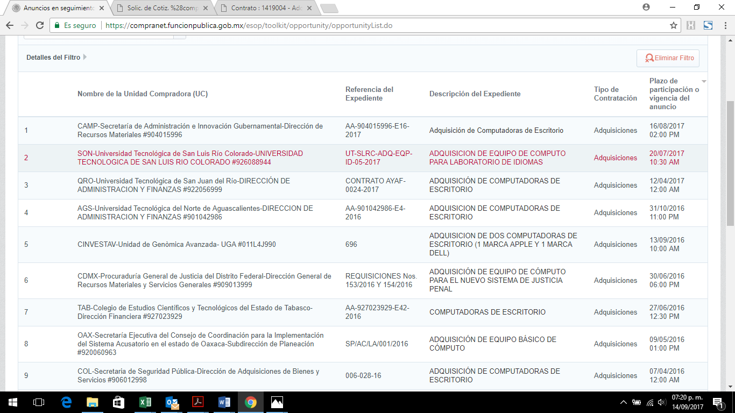

Anuncios en Seguimiento o Concluidos
Nombre del Sitio | CompraNet
Idioma | es-MX
Hora de Exportación | 07:22:43 PM - CST - Central America Time DST

Código del Expediente | Descripción del Expediente | Referencia del Expediente | Descripción del Anuncio | Nombre de la Unidad Compradora (UC) | Resultado del Análisis
1448123 | Adquisición de Computadoras de Escritorio | AA-904015996-E16-2017 | Adquisición de Computadoras de Escritorio | CAMP-Secretaría de Administración e Innovación Gubernamental-Dirección de Recursos Materiales #904015996 | Los requerimientos son diferentes
1418542 | ADQUISICION DE EQUIPO DE COMPUTO PARA LABORATORIO DE IDIOMAS | UT-SLRC-ADQ-EQP-ID-05-2017 | ADQUISICION DE EQUIPO DE COMPUTO PARA LABORATORIO DE IDIOMAS | SON-Universidad Tecnológica de San Luis Río Colorado-UNIVERSIDAD TECNOLOGICA DE SAN LUIS RIO COLORADO #926088944 | Los requerimientos son diferentes
1452374 | ADQUISICIÓN DE COMPUTADORAS DE ESCRITORIO | CONTRATO AYAF-0024-2017 | ADQUISICIÓN DE COMPUTADORAS DE ESCRITORIO | QRO-Universidad Tecnológica de San Juan del Río-DIRECCIÓN DE ADMINISTRACION Y FINANZAS #922056999 | No Aplica
1191510 | ADQUISICION DE COMPUTADORAS DE ESCRITORIO | AA-901042986-E4-2016 | ADQUISICION DE COMPUTADORAS DE ESCRITORIO | AGS-Universidad Tecnológica del Norte de Aguascalientes-DIRECCION DE ADMINISTRACION Y FINANZAS #901042986 | No aplica
1083604 | ADQUISICIÓN DE EQUIPO DE CÓMPUTO PARA EL NUEVO SISTEMA DE JUSTICIA PENAL | REQUISICIONES Nos. 153/2016 Y 154/2016 | ADQUISICIÓN DE EQUIPO DE CÓMPUTO PARA EL NUEVO SISTEMA DE JUSTICIA PENAL | CDMX-Procuraduría General de Justicia del Distrito Federal-Dirección General de Recursos Materiales y Servicios Generales #909013999 | Los requerimientos son diferentes
1107812 | COMPUTADORAS DE ESCRITORIO | AA-927023929-E42-2016 | COMPUTADORAS DE ESCRITORIO | TAB-Colegio de Estudios Científicos y Tecnológicos del Estado de Tabasco-Dirección Financiera #927023929 | No aplica
1046932 | ADQUISICIÓN DE EQUIPO BÁSICO DE CÓMPUTO | SP/AC/LA/001/2016 | ADQUISICIÓN DE EQUIPO BÁSICO DE COMPUTO: IMPRESORAS, COMPUTADORAS DE ESCRITORIO Y PORTÁTILES, CÁMARAS FOTOGRÁFICAS, ESCANERES, SISTEMAS DE NAVEGACIÓN SATÉLITAL, NO BREAK, TABLETA, PANTALLAS LED, TORRES DE COPIADO DE DVD. | OAX-Secretaría Ejecutiva del Consejo de Coordinación para la Implementación del Sistema Acusatorio en el estado de Oaxaca-Subdirección de Planeación #920060963 | Los requerimientos son diferentes
1049368 | ADQUISICIÓN DE COMPUTADORAS DE ESCRITORIO | 006-028-16 | ADQUISICIÓN DE COMPUTADORAS DE ESCRITORIO | COL-Secretaria de Seguridad Pública-Dirección de Adquisiciones de Bienes y Servicios #906012998 | Los requerimientos son diferentes

Como resultado de la revisión, 3 de los procedimientos no tienen los archivos en los cuales se puedan revisar las características y costos de los equipos, se catalogaron como “NO APLICA”, mientras que los otros 5 procedimientos restantes se catalogaron como “LOS REQUERIMIENTOS SON DIFERENTES”, porque de acuerdo a las características de los bienes y servicios descritos en la documentación disponible en CompraNet, estos no pueden homologarse a las características del equipo objeto del presente procedimiento requeridas por el Cinvestav.
Computadoras Portátiles

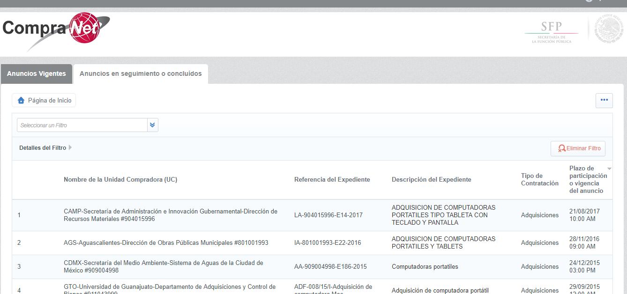

Anuncios en Seguimiento o Concluidos
Nombre del Sitio | CompraNet
Idioma | es-MX
Hora de Exportación | 08:43:21 PM - CST - Central America Time DST

Código del Expediente | Descripción del Expediente | Referencia del Expediente | Descripción del Anuncio | Nombre de la Unidad Compradora (UC) | Resultado del Análisis
1440913 | ADQUISICION DE COMPUTADORAS PORTATILES TIPO TABLETA CON TECLADO Y PANTALLA | LA-904015996-E14-2017 | COMPUTADORAS PORTÁTILES TIPO TABLETA CON TECLADO Y PANTALLA DESPRENDIBLE. | CAMP-Secretaría de Administración e Innovación Gubernamental-Dirección de Recursos Materiales #904015996 | Los requerimientos son diferentes
1214984 | ADQUISICION DE COMPUTADORAS PORTATILES Y TABLETS | IA-801001993-E22-2016 | ADQUISICION DE COMPUTADORAS PORTATILES Y TABLETS | AGS-Aguascalientes-Dirección de Obras Públicas Municipales #801001993 | Los requerimientos son diferentes

Como resultado de la revisión, los 2 procedimientos se catalogaron como “LOS REQUERIMIENTOS SON DIFERENTES”, porque de acuerdo a las características de los bienes y servicios descritos en la documentación disponible en CompraNet, estos no pueden homologarse a las características del equipo objeto del presente procedimiento requeridas por el Cinvestav.

4.3.- Búsqueda de un Ente Público
Para cumplir con la disposición de “buscar algún ente público qué conforme a su objeto y niveles de servicio, esté en posibilidad de suministrar los bienes o prestar los servicios que se requieran a efecto de considerarlo en la presente Investigación de Mercado”, y considerando la información publicada por la Comisión Intersecretarial para el Desarrollo del Gobierno Electrónico (CIDGE), en el portal dedicado al “Acuerdo de Política TIC”, misma que se muestra a continuación:

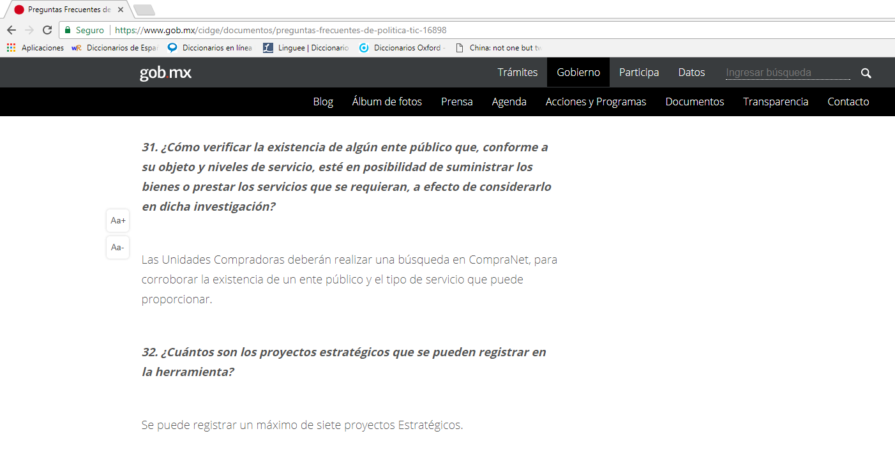

procedimos a realizar la búsqueda correspondiente en CompraNet, así como a la consulta directa de dos entes públicos del gobierno federal:

- Instituto Politécnico Nacional, Depto. de Recursos Materiales y Servicios.
- INFOTEC, Dirección Adjunta de Competitividad.

encontrando que ninguno de los entes públicos consultados está en posibilidad de suministrar los bienes, ni de prestar los servicios que requeridos por el Cinvestav en este proyecto.

4.4.- Consulta directa con proveedores para la existencia de oferta
Se verifica de manera directa con los proveedores la existencia de oferta de servicios en la cantidad, calidad y oportunidad requeridas por el Cinvestav. Para ello se elaboró un formato de cotización incluido en el Anexo Técnico correspondiente, documento denominado “Anexo Técnico para la Adquisición de Bienes de TIC para todas las unidades del Cinvestav”, con la descripción de los requerimientos de los bienes y servicio solicitados, el cual se entregó a los posibles proveedores para su cotización.

5.- Resultados y Análisis Costo-Beneficio

5.1.- Existencia de oferta
Con base información obtenida del catálogo de proveedores del Cinvestav, de entre todos ellos se seleccionaron los siguientes posibles proveedores para efectos de la presente adquisición:

Número | Nombre de la Empresa
1 | MAINBIT
2 | ALEF
3 | ADS

Conforme a lo anterior, la consulta que se hizo con cada uno de los proveedores antes mencionados se realizó de manera formal a través del formato elaborado, documento al que se adjuntó el Anexo Técnico correspondiente, el cual contiene todas y cada una de las especificaciones técnicas que son necesarias para la debida consecución de los objetivos que persigue la contratación que se requiere.

Dicho lo anterior, la verificación directa con cada uno de los proveedores se realizó con la finalidad de determinar la existencia de proveedores que sean capaces de proveer las condiciones establecidas y requeridas para el Cinvestav. Como resultado de la verificación realizada, se corroboró que si existen proveedores con la capacidad suficiente para brindar de forma individual los servicios descritos en el Anexo Técnico.

De la consulta a cada una de las personas morales para efectos de la presente investigación de mercado, se obtuvieron las siguientes respuestas:

MAINBIT | - Si cotizó  - Todos los servicios
ALEF | - Si cotizó  - Todos los servicios
ADS | - Si cotizó  - Todos los servicios

5.2.- Precio prevaleciente de los bienes y servicios requeridos
Con las cotizaciones presentadas se pudieron corroborar los precios prevalecientes del mercado en relación a los servicios solicitados. Los precios obtenidos se muestran en la siguiente tabla:

Proveedor | Modalidad  Adquisición | Modalidad  Arrendamiento | Modalidad  Servicios Administrados
MAINBIT | $ 12,485,550.09 | $ 14,164,279.99 | $ 15,297,401.68
ALEF | $ 12,323,330.84 | $ 18,421,437.34 | $ 22,645,413.62
ADS | $ 9,639,140.32 | $13,502,303.64 | $17,552,986.13

Los montos expresados anteriormente representan el costo de los servicios durante la totalidad del periodo considerado conforme a las diferentes cotizaciones presentadas, de acuerdo con los requerimientos solicitados por el Cinvestav.

5.3.- Estudio Costo-Beneficio de los bienes y servicios requeridos
Para efectos del análisis del Estudio Costo-Beneficio solicitado, en la siguiente tabla se muestra el desglose, de los costos de los equipos en las diferentes modalidades de contratación, vinculados con el factor de temporalidad más adecuado que en este caso es a 36 meses. La cotización más económica resultó ser la del proveedor ADS en la modalidad de Adquisición y Arrendamiento y en la modalidad de Servicios Administrados Mainbit.

Adquisición

Equipo | Cantidad | Precio Unitario | Subtotal
Computadora de Escritorio Básica | 2 | $ 24,426.26 | $ 48,852.52
Computadora de Escritorio Estándar | 49 | $ 32,035.45 | $ 1,569,737.05
Computadora de escritorio alto rendimiento | 51 | $ 41,393.70 | $ 2,111,078.70
Computadora de Escritorio de Alto Rendimiento Gráfico | 28 | $ 54,286.19 | $ 1,520,013.32
Laptop Básica | 15 | $ 20,844.96 | $ 312,674.40
Laptop de alto rendimiento | 47 | $ 28,419.84 | $ 1,335,732.48
Laptop de Alto Rendimiento Gráfico | 30 | $ 54,286.19 | $ 1,628,585.70
Tableta A | 11 | $ 14,476.80 | $ 159,244.80
Tableta B | 2 | $ 6,637.25 | $ 13,274.50
Impresora Blanco y Negro | 10 | $ 14,348.79 | $ 143,487.90
Impresora a color | 15 | $ 39,844.68 | $ 597,670.20
Multifuncional | 25 | $ 7,951.55 | $ 198,788.75
 |  | Total | $ 9,639,140.32

Arrendamiento

Equipo | Cantidad | Precio Unitario | Subtotal
Computadora de Escritorio Básica | 2 | $ 950.44 | $ 68,431.68
Computadora de Escritorio Estándar | 49 | $ 1,246.52 | $ 2,198,861.28
Computadora de escritorio alto rendimiento | 51 | $ 1,610.65 | $ 2,957,153.40
Computadora de Escritorio de Alto Rendimiento Gráfico | 28 | $ 2,112.30 | $ 2,129,198.40
Laptop Básica | 15 | $ 811.09 | $ 437,988.60
Laptop de alto rendimiento | 47 | $ 1,105.83 | $ 1,871,064.36
Laptop de Alto Rendimiento Gráfico | 30 | $ 2,112.30 | $ 2,281,284.00
Tableta A | 11 | $ 563.30 | $ 223,066.80
Tableta B | 2 | $ 258.26 | $ 18,594.72
Impresora Blanco y Negro | 10 | $ 558.32 | $ 200,995.20
Impresora a color | 15 | $ 1,550.38 | $ 837,205.20
Multifuncional | 25 | $ 309.40 | $ 278,460.00
 |  | TOTAL | $ 13,502,303.64

Fe de erratas: Al realizar la revisión de los precios se detectaron diferencias de centavos entre el cálculo de los precios realizados y el cálculo del proveedor, la diferencia es de $.50 centavos para el caso de la Adquisición, y de $6.48 pesos en el caso del Arrendamiento, se habló con el proveedor y reconoció su error de cálculo, pero al no ser significativo en la cotización final, se aceptó por ambas partes la corrección de los cálculos de la cotización.

Servicios Administrados

Equipo | Cantidad | Precio Unitario | Subtotal
Computadora de Escritorio Básica | 2 | $ 1,162.77 | $ 83,719.61
Computadora de Escritorio Estándar | 49 | $ 1,320.63 | $ 2,329,582.85
Computadora de escritorio alto rendimiento | 51 | $ 1,636.33 | $ 3,004,303.35
Computadora de Escritorio de Alto Rendimiento Gráfico | 28 | $ 2,008.81 | $ 2,024,877.25
Laptop Básica | 15 | $ 1,294.40 | $ 698,974.70
Laptop de alto rendimiento | 47 | $ 2,342.25 | $ 3,963,084.97
Laptop de Alto Rendimiento Gráfico | 30 | $ 2,010.37 | $ 2,171,202.62
Tableta A | 11 | $ 596.65 | $ 236,271.82
Tableta B | 2 | $ 568.52 | $ 40,933.15
Impresora Blanco y Negro | 10 | $ 396.85 | $ 142,865.14
Impresora a color | 15 | $ 777.17 | $ 419,669.21
Multifuncional | 25 | $ 202.13 | $ 181,917.00
 |  | TOTAL | $ 15,297,401.68

El análisis comparativo de las ventajas / desventajas de las opciones y/o alternativas disponibles basado en el estudio de mercado, en este caso se limita a aplicar el criterio del mejor costo, debido a que las propuestas técnicas son similares bajo las tres modalidades de cotización.

5.4.- Origen de los Recursos
El origen de los recursos para la adquisición de los bienes de TIC solicitados es en la gran mayoría de recursos extraordinarios que se obtuvieron a través de Convenios con Conacyt y con otras entidades públicas y privadas, en la cuales existe el compromiso de adquirir bienes de TIC.

De no adquirir los bienes de acuerdo a lo comprometido en dichos convenios se corre el riesgo de no cumplir con los compromisos adquiridos en dichos convenios.

Se cuentan con los convenios que nos proporcionaron los investigadores a través de los cuales obtuvieron los recursos y se comprometieron a la adquisición de dichos bienes.

Se presenta en esta investigación de mercado la tabla de proyectos firmados por los investigadores donde tienen el recurso asignado para adquirir Bienes de TIC, se pondrán en la herramienta de Política TIC únicamente algunos de los proyectos como ejemplo.

CONVENIO | DEPARTAMENTO
IPICYT Clave 248415 | Langebio
Fondo Institucional del Conacyt Clave 721 | Langebio
HFSP-195 | Langebio
Fondo Institucional del Conacyt Clave 814 | Unidad Irapuato
Fondo CIBIOGEM Dra. June Kilpatrick Simpson Willamson | Unidad Irapuato
SICES FINNOVATEG 072/2016 | Unidad Irapuato
SICES FINNOVATEG Oficio formalización de Apoyo | Unidad Irapuato
Fondo Institucional del Conacyt Clave 20 | Unidad Irapuato
Texas A&M University-Conacyt Characterization of theCyclin Dependent Kinase (Gene(s) | Unidad Irapuato
Fondo Sectorial de Investigación para la Educación 220339 | Unidad Irapuato
PRODEP Dr. Coello | Computación
PRODEP Alvarado Mentado Jose Matías | Computación
PRODEP Chapa Vergara Sergio Víctor | Computación
PRODEP Guillermo Morales | Computación
PRODEP Mendoza Chapa Sonia Guadalupe | Computación
PRODEP Meneses Viveros Amilcar | Computación
PRODEP Rodriguez Henriquez Francisco Jose Rambo | Computación
Fondo Sectorial de Investigación para la Educación 222478 | Unidad Querétaro
Colegio de Posgraduados 226856 | Unidad Querétaro
Fondo Sectorial de Investigación para la Educación256830 | Farmacobiología
Fondo Sectorial de Investigación para la Educación 220772 | Farmacobiología
Fondo Sectorial de Educación para la Investigación 239192 | Farmacobiología
Fronteras de la Ciencia 1122 | Farmacobiología
Fondo Sectorial de Investigación para la Educación 257200 | Unidad Guadalajara
Fondo Sectorial de Investigación para la Educación 257200 Dr. Edgar Sanchez 2 | Unidad Guadalajara
Fondo Sectorial de Investigación para la Educación 257200 | Unidad Guadalajara
Fondo de Cooperación Internacional en Ciencia y Tecnología FONCICYT 273562 | Unidad Guadalajara
Universidad Michoacana de San Nicolás de Hidalgo Dr. Manuel Cañedo | Unidad Guadalajara
Fondo Sectorial de Investigación en Salud y Seguridad Social 233710 | Toxicología
Fondo Institucional del Conacyt 247176 Dr. Brulé | Unidad Mérida
Fondo Sectorial de Investigación para la Educación 254556 Dr. Brulé | Unidad Mérida
Fábrica de Pinturas Universales Dr. Maldonado | Unidad Mérida
Fondo Sectorial de Investigación para la Educación 252356 | Unidad Mérida
Fondo Sectorial de la Investigación para la Educación 252215 | Unidad Mérida
Secretaría de Desarrollo Rural y Pesca del Gobierno del Estado de Yucatán  Proy. Dra Salas | Unidad Mérida
Telemática Telemetría y Radiofrecuencia | Ingeniería Eléctrica
Fondo Sectorial de Investigación para la Educación 254329 | Ingeniería Eléctrica
PRODEP | Convenio PRODEP
Fondo Sectorial de Investigación para la Educación 254409 | Física
Fondo Sectorial de Investigación para la Educación 254414 | Física
Fondo Sectorial de Investigación para la Educación 250628 | Física
Fondo Sectorial de Investigación para la Educación 221513 | Fisiología
Justificación Computadoras Dra. Marta Romano Proyecto 1256 | Fisiología
Fondo Institucional del Conacyt 1256 | Fisiología
Fondo de Cooperación Internacional de Ciencia y Tecnología 1000/899/2016 | UMI-LAFMIA
UNAM FORDECyT-265667 | Matemáticas
Fondo Institucional del Conacyt P-1132 | Unidad Monterrey
Fondo Institucional del Conacyt P-1178 | Unidad Monterrey
Fondo Institucional del Conacyt P-1180 | Unidad Monterrey
PRODEP EH

5.5.- Contrato de arrendamiento actual
Actualmente el Cinvestav cuenta con un contrato de Servicios Administrados de Equipo de Cómputo, el cual concluye este año y al que ya se le realizó la ampliación máxima para las necesidades actuales del Cinvestav.
Por este motivo, ya no es posible solicitar equipo adicional en el contrato actual y por lo tanto no se puede proporcionar con este contrato el equipo que necesitan los investigadores.

5.6.- Procedimiento de contratación sugerido
Con base en la información recabada, de análisis de los resultados mostrados en el presente documento y de las propuestas económicas recibidas el procedimiento de contratación sugerido es el siguiente:

Adquisición del bien o servicio

Asimismo, la LAASSP pide que se funde y motive la selección en base a criterios de economía, eficacia, eficiencia, imparcialidad, honradez y transparencia. Lo anterior deberá constar por escrito y ser firmado por el titular del área usuaria o requirente de los bienes o servicios. Se considera que existen elementos suficientes para efectos de la aplicación de las fracciones citadas y su explicación se da a continuación.

Criterio | Fundamento y Motivación
Economía | - De acuerdo a lo señalado en la presente investigación de mercado, mediante el procedimiento de contratación sugerido, el Cinvestav obtiene el precio más bajo por la totalidad de los servicios solicitados.
Eficacia | - Las características de los servicios propuestos por el proveedor en el procedimiento de contratación sugerido por la presente investigación de mercado cumplen al 100% con los requerimientos técnicos, de calidad y tiempo de entrega establecidos por el Cinvestav en el Anexo Técnico correspondiente.
Eficiencia | - El procedimiento de contratación sugerido permite la contratación de los servicios de telefonía requeridos por el Cinvestav, en los tiempos y plazos disponibles, lo que hará posible lograr la migración TOTAL a telefonía IP en la Unidad Zacatenco y Sede Sur del Cinvestav.
Imparcialidad | - Se establecieron los mismos requisitos y condiciones para todos los participantes, se les proporcionó a todos los interesados igual acceso a la información relacionada con este procedimiento, a fin de evitar favorecer a algún participante.  - A todos los proveedores involucrados se les proporcionó la misma información (Anexo Técnico) y se les otorgaron los mismos plazos para presentar propuestas.
Honradez | - Los involucrados declaran haber cumplido durante todo el desarrollo de la presente Investigación de Mercado con: “abstenerse de adoptar conductas, que induzcan o alteren las evaluaciones de las propuestas, el resultado del procedimiento, u otros aspectos que otorguen condiciones más ventajosas con relación a los demás participantes”
Transparencia | - Para su desarrollo, esta investigación se apegó a la normatividad existente en la materia  - Se explicó a los diferentes actores involucrados en el proceso (proveedores, funcionarios, etc.) los detalles de la metodología (etapas, actividades, documentos, etc.) y los tiempos programados.  - La documentación del procedimiento correspondiente se hará pública en los términos de la normatividad existente.

La recomendación derivada de esta investigación de mercado permite un proceso de adquisición factible y bien sustentado.

